Чеботов Н. БВТ-31

Реферат по теме: OpenWeatherMap API

OpenWeatherMap

**OpenWeatherMap** — онлайн сервис, который предоставляет платный (есть функционально ограниченная бесплатная версия)API для доступа к данным о текущей погоде, прогнозам, для web-сервисов и мобильных приложений. Архивные данные доступны только на коммерческой основе. В качестве источника данных используются официальные метеорологические службы, данные из метеостанций аэропортов, и данные с частных метеостанций.

Информация обрабатывается OpenWeatherMap, после чего, на основе данных строится прогноз погоды и погодные карты, например карты облачности и осадков. Основной идеей сервиса OWM является использование частных погодных станций, которые помогают повысить точность исходной погодной информации и, как следствие, точность прогнозов погоды.

Получение ключа

Чтобы получить ключ для работы с API, требуется зарегистрироваться на сайте <https://openweathermap.org> .

На данный момент на территории РФ работает только главная страница. Для открытия страницы регистрации и личного кабинета требуется использовать VPN.

Регистрация нужна для получения идентифицирующей пользователя строки App Id, состоящей из набора букв и цифр (похоже — только из шестнадцатеричных цифр). Такого вида:  
«6d8e495ca73d5bbc1d6bf8ebd52c4». После регистрации нужно зайти в личный кабинет и взять App Id, который там называется «API key».

Работать с API достаточно просто. Вся работа состоит из GET – запросов и распарсивания(анализирования) полученного JSON пакета. Для GET – запросов даже не требуется авторизация.

Формирование запроса

Первым делом, для отправки запросов следует подключить библиотеку «requests».



Подключение библиотеки

Для работы с API следует хранить ключ, название города и идентификатор города. Также можно приписать идентификатор страны, чтобы уточнить город.

**Пример хранения требуемых данных.**

key = "f057e20c89f41d11710591d8ecba6988" – переменная, которая хранит ключ

s_city = "Tambov,RU" – название города и идентификатор страны

city_id = 0 – переменная, которая хранит идентификатор города

Сначала требуется найти интересуемый город в базе онлайн сервиса. Запросная строка будет сформирована самой библиотекой requests в функции get, которая используется для отправки запроса:

Для своей лабораторной работы я написал метод, который ищет требуемый город в базе и получает его идентификатор.

Числовой идентификатор города city_id используется для последующего запроса, потому что поставщики сервиса рекомендовали делать запрос не по имени, а по идентификатору. Так как при запросах по имени в ответ можно получить список нескольких городов, соответствующих запросу.

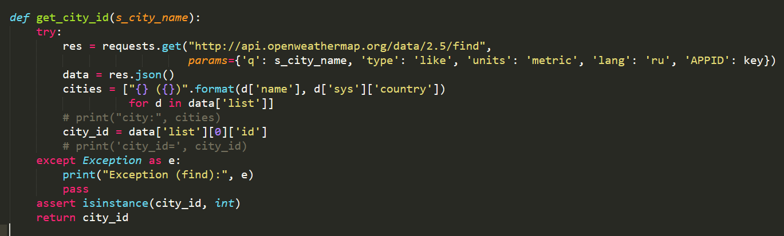

Метод для поиска требуемого города и получения его идентификатора.

Проверка наличия в базе информации о нужном населенном пункте

В ответ на сформированный запрос получаем пакет в формате JSON. Разбираем пакет и получаем нужные значения по названиям полей.

В параметрах запроса можно уточнить единицы измерения и язык, на котором нужно получить описание погоды. В запросе указываем, что желаем получить метрические единицы: «units=metric». Если описание погоды нужно получить на русском, то указываем «lang=ru». Также можно получить данные как за 1 день, так и за любое кол-во дней.

В своей лабораторной работе я написал метод для отправки запроса и получении информации о текущей погоде в городе.

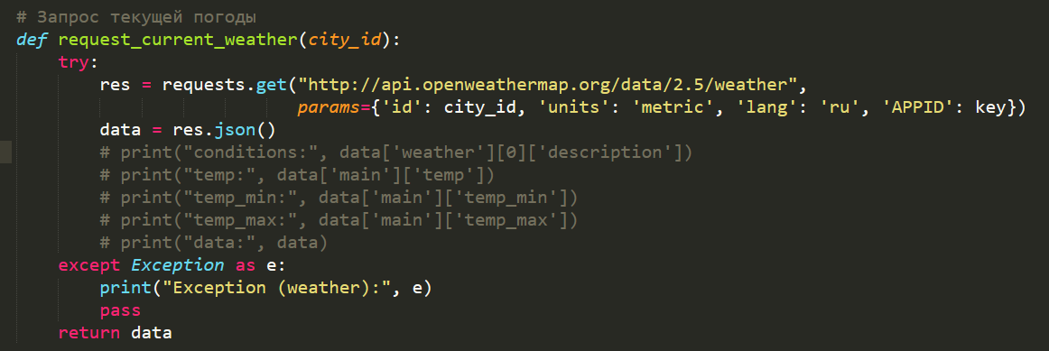

Отправка запроса и получение информации о текущей погоде в городе

Данный метод получает JSON пакет и анализирует его.

Этот пакет я использую для вывода нужных данных о погоде и отправке эти данных на личную страницу пользователя, как только он войдет в учетную запись.

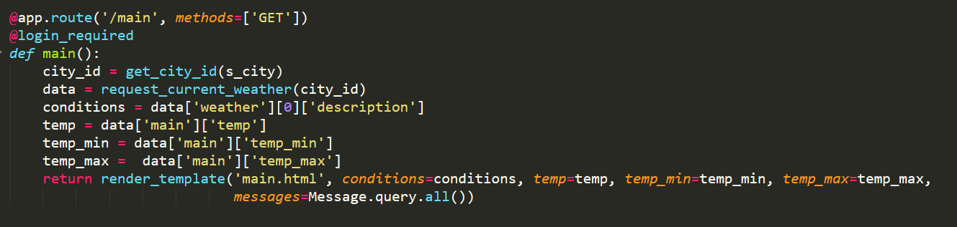

Получение пакета и отправка нужных данных о погоде на личную страницу пользователя.

В конечном итоге можно получить информацию о погоде на web-странице.

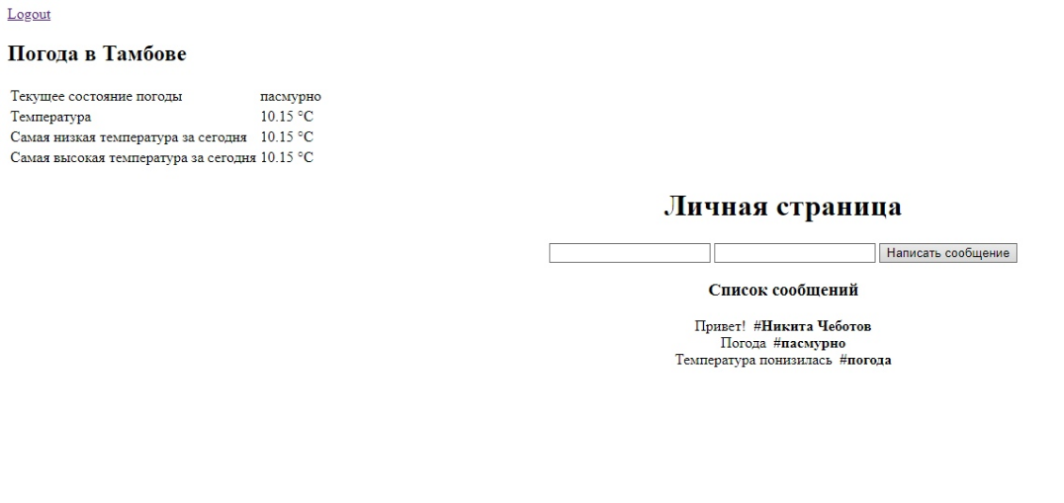

Информация о погоде на web-странице

Вывод

Для работы с OpenWeatherMap API требуется только регистрация на сайте. Моментальное получение ключа, легкое внедрение в проект и простое использование – все это позволяет в короткое время внедрить информацию о погоде на свою web-страницу.